**Wat is een monument en welke typen monumenten zijn er?**

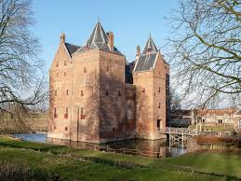Een monument is een gebouw met cultuurhistorische of wetenschappelijke waarde. In Nederland zijn er verschillende typen monumenten: rijksmonumenten, provinciale monumenten, gemeentelijke monumenten en beschermde stadsgezichten of dorpsgezichten. Hoewel het om vervoermiddelen gaat, wordt mobiel erfgoed toch vaak tot de monumenten gerekend.

**Rijksmonument**

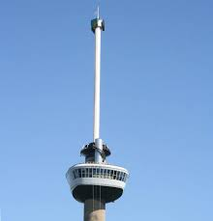Een rijksmonument is een gebouw dat door cultuurhistorische waarde en schoonheid van nationaal belang is. De Rijksoverheid beschermt rijksmonumenten met als doel de monumentale waarde ervan te behouden. Rijksmonumenten vallen onder de [Erfgoedwet](https://www.cultureelerfgoed.nl/onderwerpen/erfgoedwet).

Voorbeelden hiervan zijn de Euromast en Slot Loevesteijn

**Provinciaal monument**

Provinciale monumenten zijn gebouwen die op de provinciale monumentenlijst staan. En die vanuit de provincie worden beschermd. Provinciale monumenten komen voor in de provincies Drenthe en Noord-Holland. U kunt bij deze provincies navragen of een gebouw een provinciaal monument is.

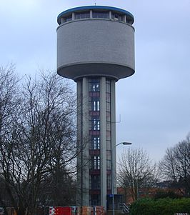De provincie Limburg heeft een onafhankelijk provinciaal erfgoedbeleid. De provincie kan aanvullend financieel bijdragen aan de kosten van instandhouding van bepaalde categorieën (rijks)monumenten.

Een voorbeeld hiervan is de oude watermolen in Assen

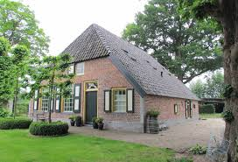**Gemeentelijk monument**

Als een gebouw van plaatselijk of regionaal belang is, kan de gemeente het op de gemeentelijke monumentenlijst zetten. Bij de afdeling monumentenzorg van de gemeente kunt u navragen of een gebouw op de gemeentelijke monumentenlijst voorkomt.

Een voorbeeld hiervan zijn oude boerderijen in kleine dorpen.

**Beschermd stadsgezicht of beschermd dorpsgezicht**

Beschermde stadsgezichten en dorpsgezichten zijn gebieden met beeldbepalende gebouwen met historische karakteristieken. Voor deze gebieden gelden aparte regels. Zo is een bestemmingsplan voor een beschermd stadgezicht of dorpsgezicht veel gedetailleerder dan een normaal bestemmingsplan. Binnen een beschermd stadsgezicht of dorpsgezicht hoeft niet elk pand een monument te zijn. Beschermde stadsgezichten en dorpsgezichten vallen onder de Monumentenwet.

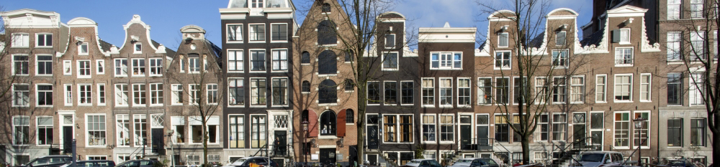

Een voorbeeld hiervan zijn de grachtenpanden in de binnenstad van Amsterdam.

**Mobiel erfgoed**

Mobiel erfgoed is erfgoed dat beweegt. Het gaat om historische vervoersmiddelen zoals:

* 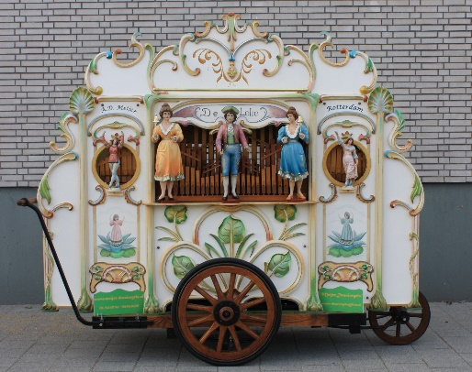schepen;
* auto's;
* treinen;
* bussen;
* snorfietsen;
* vliegtuigen;
* draaiorgels.